快醒醒吧！我的台湾同胞们！

原创 有里儿有面 [有理儿有面](javascript:void(0);)

**有理儿有面**

微信号 youli-youmian

功能介绍 你说是不是

2023-02-13[原文](https://mp.weixin.qq.com/s?__biz=Mzg3MjEyMTYyNg==&mid=2247582171&idx=1&sn=8d2e2f2a8270ff9800c22cdd6a417ea0&chksm=cef7d5aef9805cb8d69bf6e1ead3f086c57dca1bb8aaeabdbd56d6b524d6e9cb8faa4235c614&scene=27#wechat_redirect&cpage=148) 发表于

收录于合集





**全文共2807字，图片8张，预计阅读时间为8分钟。**

**文章首发于“有理儿有面”（youli-youmian），欢迎大家在朋友圈和微信群转发。**

**公众号及其他平台转载请在后台留言。**



▼

据台北的中央研究院最新民调显示，近六成的台湾人质疑美国的“安全承诺”。对此，部分观察人士表示台湾的“疑美论”抬头了！

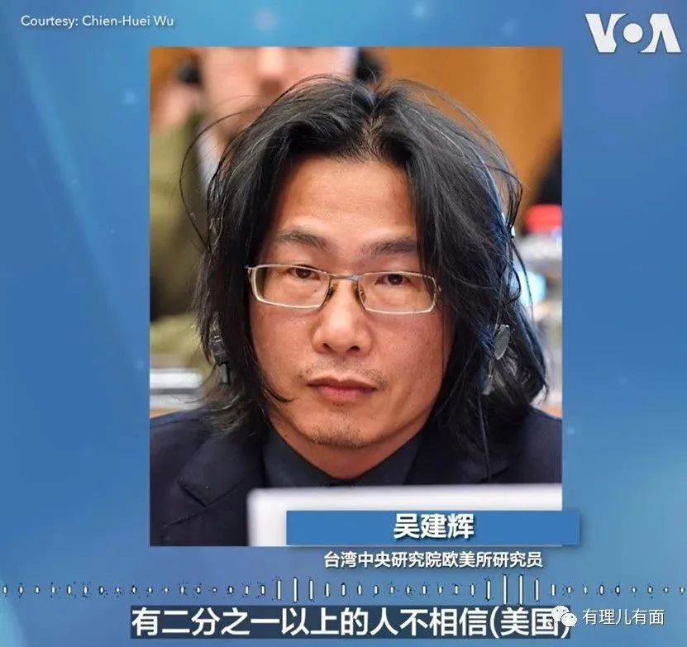

其实，“疑美论”并不是什么新话题，在台湾早就存在。只不过，由于近年来蔡英文当局积极当“摇尾狗”却反被美国利用，大大增强了台湾人民对美国的不信任感。

**美“战略模糊”让“疑美论”在台湾一直存在**

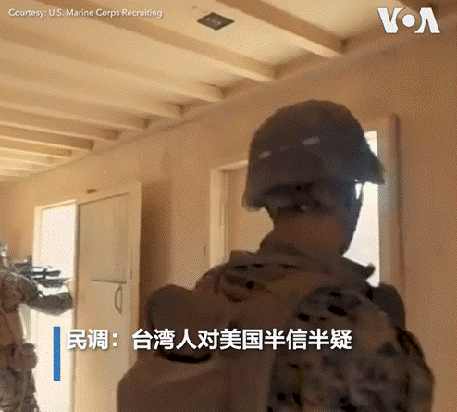

美国学者Nancy Tucker认为“战略模糊”由此演变形成“双重威慑”，即一面“威慑”中国大陆不得对台使用武力实现国家统一，一面又可用于约束台湾宣布“独立”从而导致战争的行为。毕竟，陈水扁时期搞“一边一国”和“入联公投”就曾让美国切身感知台海风险骤升。

也就是说，美国要让台海两岸都去猜测其在何种情境下才会武力介入，借此搞所谓的牵制。

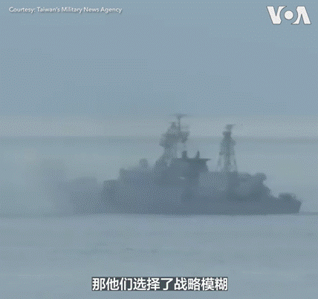

而现在，超过一半以上的台湾人对美国不再“信任”，足以证明：美国的“战略模糊”政策，已无法支撑台湾对获取美国“安全庇护”的信心了！

对此，台湾前“立委”、国民党义务副秘书长蔡正元对美国的唯利是图的伪善面具进行了深刻揭露，蔡秘书长在社交媒体发布其总结的“美国外交七定律”简直就是一针强效醒神药！一针见血！直击要害！

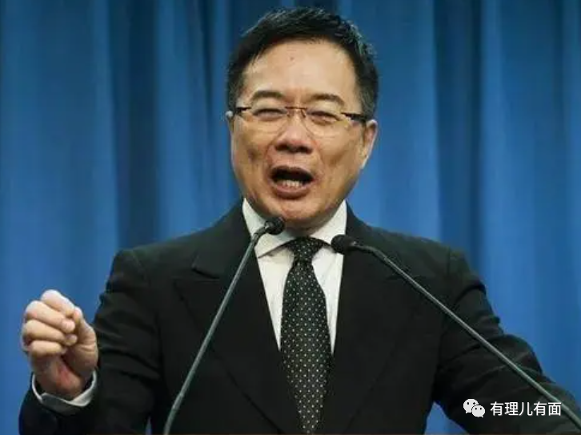

**这七条定律是:1、“永远不要相信美国说了什么”；2、“如果美国怀疑你做了什么坏事，那它肯定自己做过”；3、“如果你有好的资源，那美国肯定虎视眈眈，不攫取入囊中不罢休”4、“如果你表现得比美国好，那你肯定难逃一劫”；5、“如果美国开始抹黑污蔑你，那它的黑手正向你伸来”；6、“当美国对你好，一定有所图”；7、“当美国称你为盟友，就是要当你的老大”。**

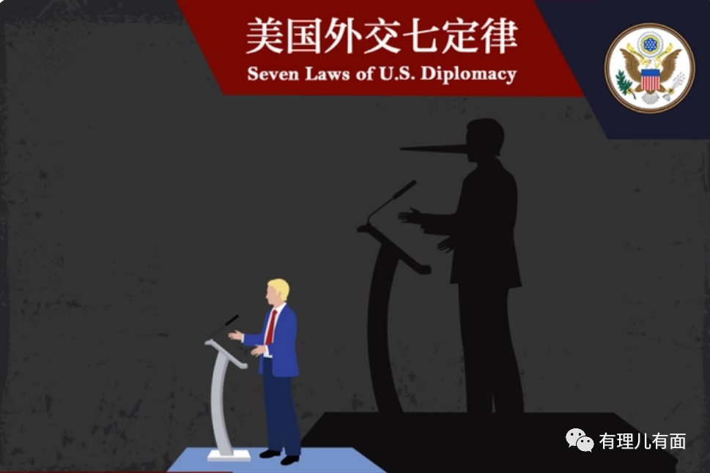

不少岛内网民纷纷叫好，甚至留言称“概括得万分准确”。

如果要将美国如何在台湾等国家和地区践行的这七条定律一一枚举，且辅以示例佐证，那三天三夜都讲不完。

有理哥就以最近这一两年，发生在我们身边，且大家都能切身感受到的真实事件，举一二例，相信小伙伴们就能以小见大，管中窥豹了！

**孰亲孰疏，群众的眼睛是雪亮的！**

美国长期以来在台湾军事防卫上“搭便车”，要求台将年度防务预算占GDP的比重提升到3%。

蔡英文当局任内逐年提高军事预算投入，但仍未达到美国设定的标准。

要问为啥美国非要鼓捣台湾不断提高国防预算？还不是为了让台湾能拿出更多钱买美国的二手飞机。

美国要求台湾进口美国牛肉及猪肉，但上了台湾民众餐桌的肉品却被查出残留瘦肉精，且美国牛肉还在2003年被查明有狂牛症。

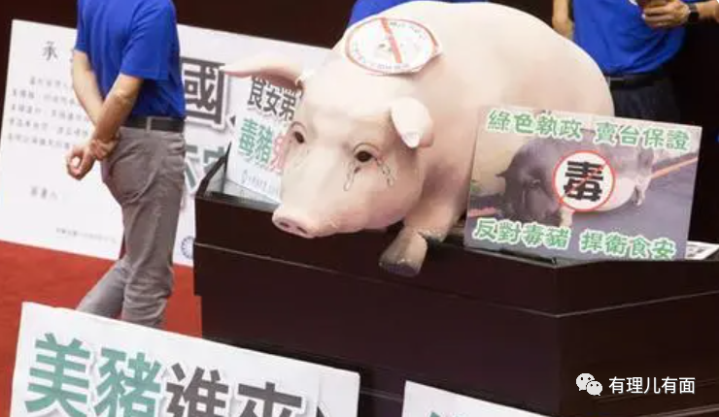

农业是台湾的主要产业之一，也使得台湾农村有发展机会和空间。

据台湾《联合报》报道,台当局农业主管部门最新统计显示,2021年台湾农产品出口大陆超11亿美元,同比增长10.1%,大陆持续位列台湾农产品最大出口市场。

到底谁才是拿真心对台湾，一目了然。

**美国许的空头支票一张又一张**

你看，美国所谓的“印太经济框架”把越南纳了进去，而台湾没在里面。

去年，美国还许诺和日本沟通，让台湾加入CPTPP（全面与进步跨太平洋伙伴关系协定），直至现在也没有后话。

台积电作为世界第一的晶圆代工厂，技术超越了英特尔，为了获得台积电，美国就想尽办法最后将台积电的高阶制造技术、制造厂和研发工程师统统搬到了美国去。

同时，美国还用所谓的“长臂管辖权”压迫台积电，台积电如果不听话，就以侵犯美国知识产权为由把台积电高层抓起来，然后用各种方式罗织入罪。

迫于压力，台积电从开始预计向美投资的120亿美元涨到了400亿元，从5纳米芯片提高到了4纳米、3纳米，基本上完成了整个企业的转移，把高技术水平人才“拱手相让”。

至此，台积电也彻底转型变成了美积电。

**“如果美国怀疑你做了什么坏事，那它肯定自己做过”**

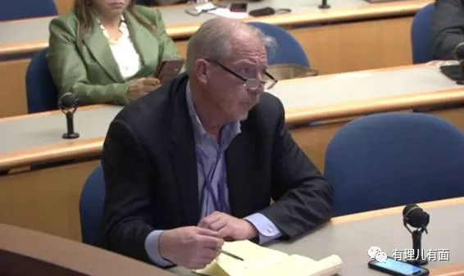

美联社记者马修·李因为多次在会上揪住美方逻辑漏洞，相关视频引起了许多国内网友的关注。

当地时间2月9日，美国国务院发言人内德·普赖斯在记者会上称，中国在全球40个国家采用高空气球实施“监控计划”。针对“40个国家”这点，马修立刻对普赖斯发起追问：“除了美国，另外39个国家都是谁？”“那你怎么知道其他39个国家被‘监视’了？难道这些国家也来向美国承认自己遇到了相同的事？”，对于这两个问题，普赖斯在视频中显得非常无所适从。

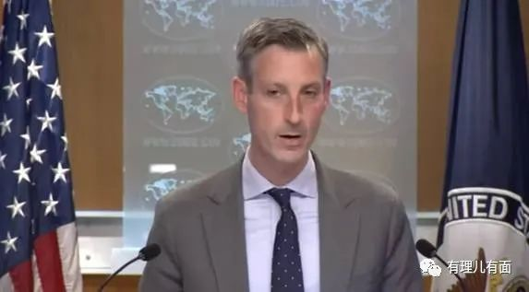

观察到普赖斯的窘状后，马修放出了一个让美方非常尴尬的问题：“这是不是说明，你们指控中国正在‘监视’各国这种事，其实是你们自己正在做的？”

在几番交手后，普赖斯不得不承认“美国有一系列手段”，“我们今天公布的信息，是通过各种渠道搜集到的”；而除了公开报道和外交对话，普赖斯终于承认，美方还有一些“不方便透露”的信息来源。

**做惨无人道的美国的敌人是危险的**

叙利亚遭遇超强地震袭击导致重大人员伤亡和财产损失，由于美国对叙利亚的严厉制裁和封锁导致国际救援力量、设备、药品、人道主义援助物资等很难进入叙利亚。

对此，多国政府和全世界人民实在看不下去了，都对美国进行了强烈谴责。叙利亚已遭受如此严重的天灾，土耳其叙利亚已死亡超过2万人，八万多人受灾，所谓世界“民主灯塔”的美国，竟在灾难发生后，仍在对叙利亚实施制裁！

直到2月10日，迫于国际舆论压力，美国财政部外国资产控制办公室才发布了叙利亚通用许可证，授权180天内所有与地震救援相关的交易，否则叙利亚制裁条例将禁止这些交易。

这些难道还不足以让台湾人看清楚美国自私冷血唯利是图的本质？

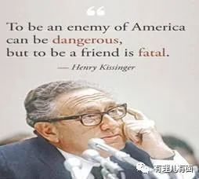

**“做美国的盟友是致命的”**

美国前国务卿基辛格有一句名言：“做美国的敌人是危险的，而做美国的盟友则是致命的”。

用蔡秘书长的“美国外交七定律”之“当美国对你好，一定有所图”来验证这句话简直不要太犀利！

美国这几年貌似对台湾“很好”，其实，美国图的就是把台湾从经济到国土整个吃干抹净。

去年12月，美国通过2023财年美国《国防授权法》，首次提出对台无偿军援，宣称5年内向台军提供100亿美元。

但美国真有这么好心？

事实并非如此，根据该无偿军援的内容，这项援助只能购买美国企业生产的防卫装备、服务，台军并不能直接拿到钱，只能用这笔钱来“享受”美国的“优惠”。

但美国历来以高价向台湾出售军备，台军在享受优惠后，不知道还要额外再掏出多少美元。而且一签就是5年，即使台湾5年内政权变动，后来者仍需要忍受剥削，这才是美国真正的用心。

今年1月，美向台出售古老的二战杀器“火山路上机动布雷系统”，妄图把台湾变成地雷岛，虽然有民进党的吹嘘，但终究掩饰不住美国企图把台湾打造成对中军事前沿的打算。

**毕竟就算台湾被打成焦土、变成废墟，受损的也都是中国，作为隔岸观火的美国对这种情况只会拍手称快罢了。**

中国有句老话“吃人的嘴软，拿人的手短”，既然选择向美国卑躬屈膝，摇尾乞怜，那就要做好“召之即来挥之即去”用完就丢的准备！

台湾当局对美国奴颜婢膝，却被现实的打得生疼。

要有理哥来看，“疑美论“就不该只是个“论”，就应该成为越来越多台湾人民的共识，越早认清美国真面目，越早脱离苦海！

快醒醒吧！我的台湾同胞们！

**图片源自网络**





**关注公众号：**

**有理儿有面**

**理   性｜   揭   秘｜   探   讨**







### 精选留言

用户设置不下载评论